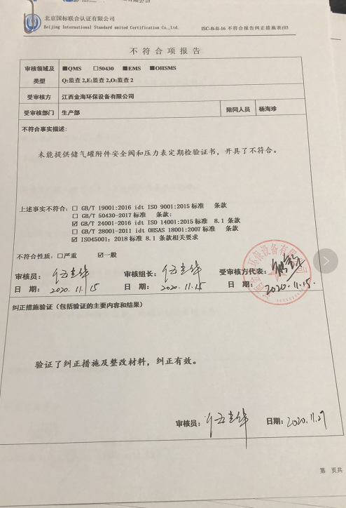不 符 合 项 报 告

|  |  |  |  |
| --- | --- | --- | --- |
| **审核领域及类型** | **■QMS** **□50430** **■EMS** **■OHSMS**  **Q:监查2,E:监查2,O:监查2** | | |
| **受审核方** | **江西金海环保设备有限公司** | | |
| **受审核部门** | **生产部** | **陪同人员** | **杨海珍** |
| **不符合事实描述:**  未能提供储气罐附件安全阀和压力表定期检验证书。  **上述事实不符合：□ GB/T 19001:2016 idt ISO 9001:2015标准 条款**  **□ GB/T 50430-2017标准 条款:**  **☑ GB/T 24001-2016 idt ISO 14001:2015标准 8.1 条款**  **□ GB/T 28001-2011 idt OHSAS 18001:2007标准 条款**  **☑ ISO45001：2018标准 8.1 条款相关要求**  **不符合性质：□严重　　　☑一般**  **审核员： 审核组长： 受审核方代表：**  **日 期： 日 期： 日 期：** | | | |
| **纠正措施验证（包括验证的主要内容和结果）**  **验证了纠正措施及整改材料，纠正有效。**  **审核员： 日期：** | | | |

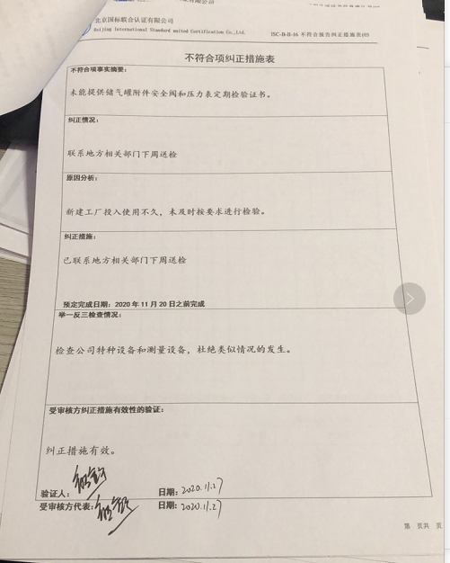不符合项纠正措施表

|  |
| --- |
| **不符合项事实摘要：**  未能提供储气罐附件安全阀和压力表定期检验证书。 |
| **纠正情况：**  联系地方相关部门下周送检 |
| **原因分析：**  新建工厂投入使用不久，未及时按要求进行检验。 |
| **纠正措施：**  已联系地方相关部门下周送检  **预定完成日期：2020年11月20日之前完成** |
| **举一反三检查情况：**  检查公司特种设备和测量设备，杜绝类似情况的发生。 |
| **受审核方纠正措施有效性的验证：**  纠正措施有效。  **验证人： 日期：** |

**受审核方代表： 日期:**

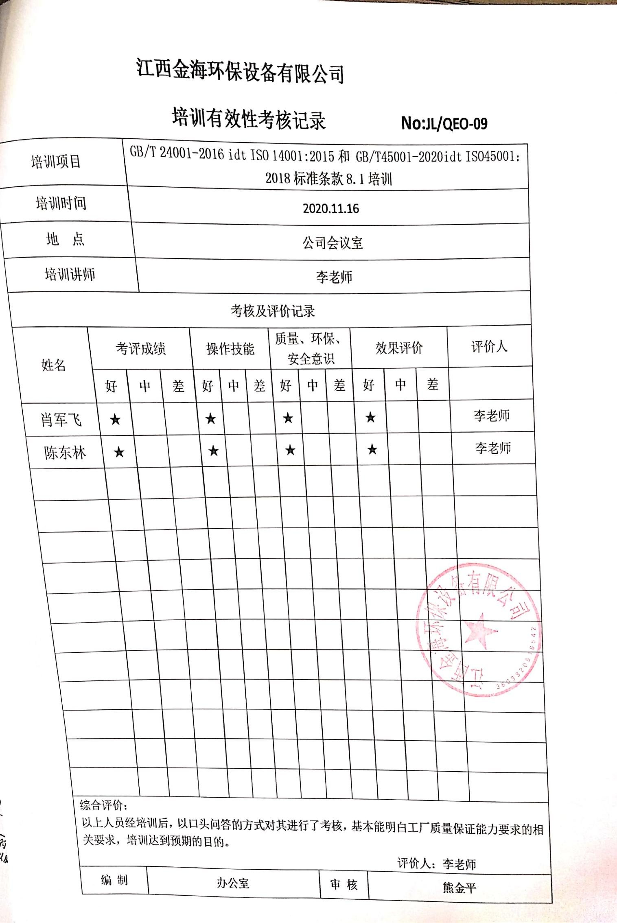 **江西金海环保设备有限公司**

**培训有效性考核记录 No:JL/QEO-09**

|  |  |  |  |  |  |  |  |  |  |  |  |  |  |  |  |  |
| --- | --- | --- | --- | --- | --- | --- | --- | --- | --- | --- | --- | --- | --- | --- | --- | --- |
| 培训项目 | | | GB/T 24001-2016 idt ISO 14001:2015和 GB/T45001-2020idt ISO45001：2018标准条款8.1培训 | | | | | | | | | | | | | |
| 培训时间 | | | 2020.11.16 | | | | | | | | | | | | | |
| 地 点 | | | 公司会议室 | | | | | | | | | | | | | |
| 培训讲师 | | | 李老师 | | | | | | | | | | | | | |
| 考核及评价记录 | | | | | | | | | | | | | | | | |
| 姓名 | 考评成绩 | | | | 操作技能 | | | 质量、环保、安全意识 | | | | | 效果评价 | | | 评价人 |
| 好 | 中 | | 差 | 好 | 中 | 差 | 好 | | 中 | 差 | | 好 | 中 | 差 |  |
| 肖军飞 | ★ |  | |  | ★ |  |  | ★ | |  |  | | ★ |  |  | 李老师 |
| 陈东林 | ★ |  | |  | ★ |  |  | ★ | |  |  | | ★ |  |  | 李老师 |
|  |  |  | |  |  |  |  |  | |  |  | |  |  |  |  |
|  |  |  | |  |  |  |  |  | |  |  | |  |  |  |  |
|  |  |  | |  |  |  |  |  | |  |  | |  |  |  |  |
|  |  |  | |  |  |  |  |  | |  |  | |  |  |  |  |
|  |  |  | |  |  |  |  |  | |  |  | |  |  |  |  |
|  |  |  | |  |  |  |  |  | |  |  | |  |  |  |  |
|  |  |  | |  |  |  |  |  | |  |  | |  |  |  |  |
|  |  |  | |  |  |  |  |  | |  |  | |  |  |  |  |
|  |  |  | |  |  |  |  |  | |  |  | |  |  |  |  |
|  |  |  | |  |  |  |  |  | |  |  | |  |  |  |  |
|  |  |  | |  |  |  |  |  | |  |  | |  |  |  |  |
| 综合评价：  以上人员经培训后，以口头问答的方式对其进行了考核，基本能明白工厂质量保证能力要求的相关要求，培训达到预期的目的。  评价人：李老师 | | | | | | | | | | | | | | | | |
| 编 制 | 办公室 | | | | | | | | 审 核 | | | 熊金平 | | | | |

